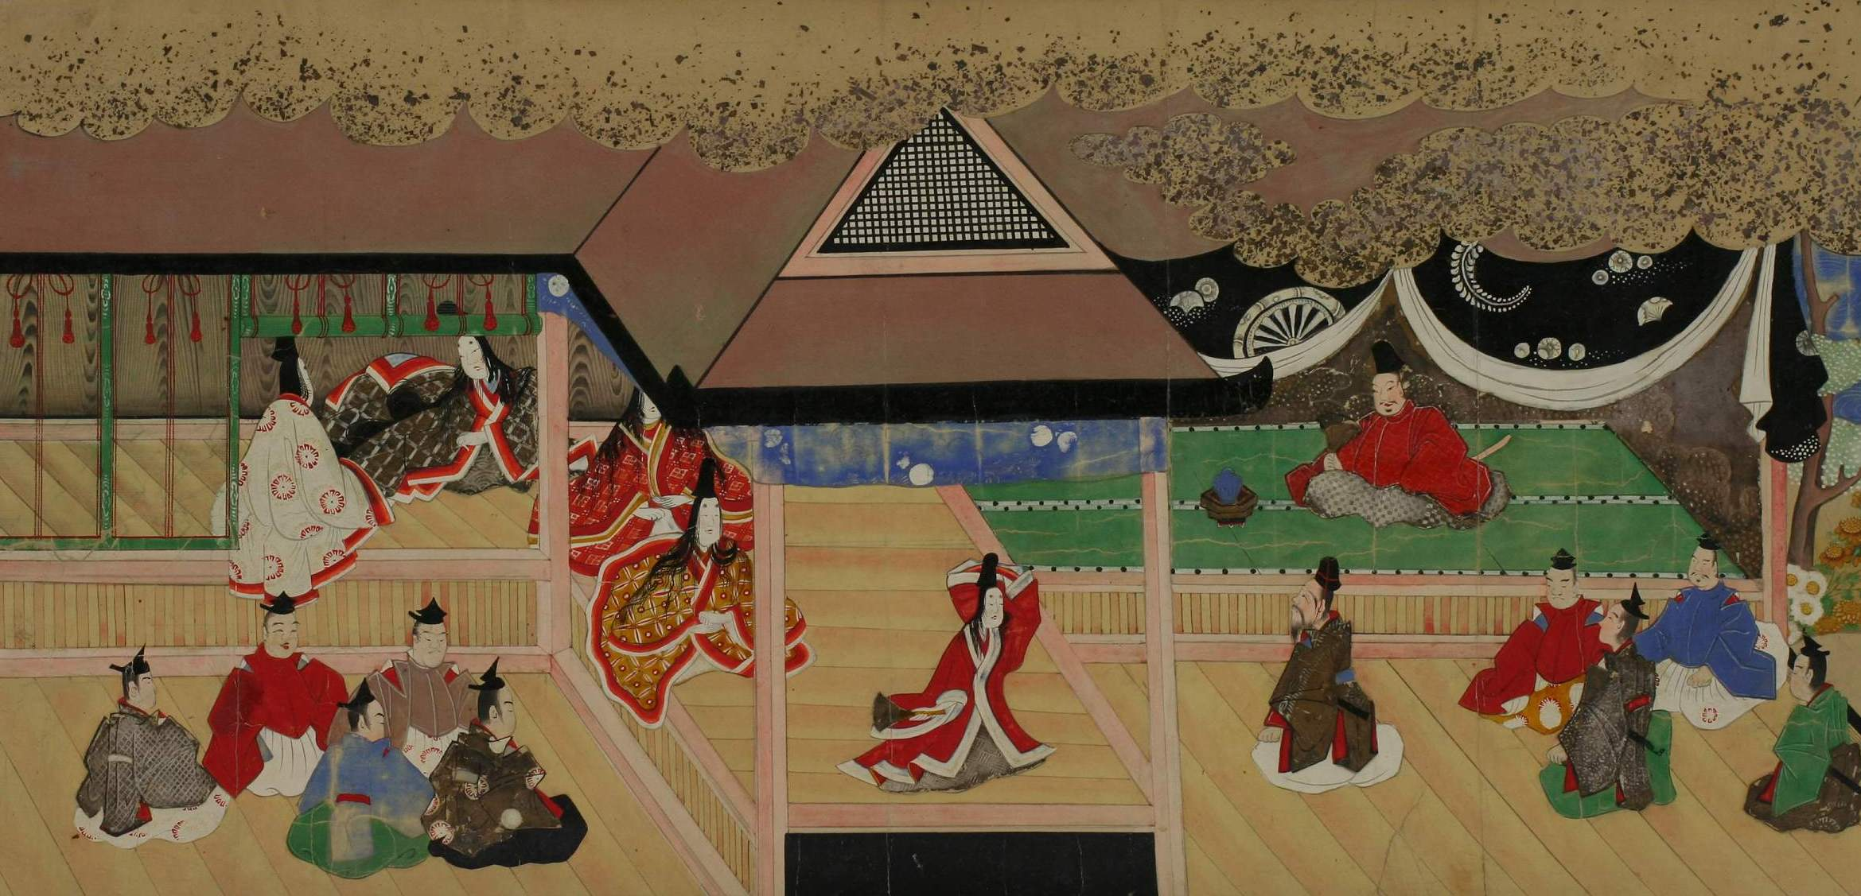
唐糸草紙 奈良絵本
http://www.wul.waseda.ac.jp/kotenseki/

